МІНІСТЕРСТВО ОСВІТИ І НАУКИ, МОЛОДІ ТА СПОРТУ УКРАЇНИ
НАЦІОНАЛЬНА МЕТАЛУРГІЙНА АКАДЕМІЯ УКРАЇНИ

РОБОЧА ПРОГРАМА,
методичні вказівки та індивідуальні завдання
до вивчення дисципліни “Інформаційні технології та програмне забезпечення випробувальних систем” для студентів напряму 6.051002 – метрологія,
стандартизація та сертифікація

Дніпропетровськ НМетАУ 2012
МІНІСТЕРСТВО ОСВІТИ І НАУКИ, МОЛОДІ ТА СПОРТУ УКРАЇНИ
НАЦІОНАЛЬНА МЕТАЛУРГІЙНА АКАДЕМІЯ УКРАЇНИ

РОБОЧА ПРОГРАМА,
методичні вказівки та індивідуальні завдання
до вивчення дисципліни “Інформаційні технології та програмне забезпечення випробувальних систем” для студентів напряму 6.051002 – метрологія,
стандартизація та сертифікація

ЗАТВЕРДЖЕНО
на засіданні Вченої ради
академії
Протокол № 1 від 30.01.2012

Дніпропетровськ НМетАУ 2012
УДК 681.3
Робоча програма, методичні вказівки та індивідуальні завдання до вивчення дисципліни «Інформаційні технології та програмне забезпечення випробувальних систем» для студентів напряму 6.051002 – метрологія, стандартизація та сертифікація /Укл. Мосьпан Н.М. – Дніпропетровськ: НМетАУ, 2012. – 16 с.

Викладені робоча програма, методичні вказівки та індивідуальні завдання до вивчення дисципліни «Інформаційні технології та програмне забезпечення випробувальних систем», наведені теми для виконання лабораторних робіт, варіанти створення баз даних, а також питання для контролю знань.
Призначена для студентів напряму 6.051002 – метрологія, стандартизація та сертифікація заочної форми навчання.

Укладач Н.М. Мосьпан, канд. техн. наук, доц.

Відповідальний за випуск А.М. Должанський, д-р техн. наук, проф.

Рецензент О.М. Головко, д-р техн. наук, проф. (НМетАУ)

ВСТУП

Навчальна дисципліна "Інформаційні технології та програмне забезпечення випробувальних систем" входить до циклу дисциплін професійної та практичної підготовки бакалаврів з метрології, стандартизації та сертифікації.
Мета вивчення дисципліни - засвоєння базових знань та умінь у сфері інформаційних технологій та основ їх програмного забезпечення.
У результаті вивчення дисципліни студент повинен:
знати: спеціалізоване програмне забезпечення інформаційних технологій та основи комп’ютерної обробки інформації;
вміти: виконувати пошук, збір та обробку спеціалізованої текстової та графічної інформації; виконувати технологічні розрахунки з елементами керування; створювати та використовувати спеціалізовані бази даних; одержувати та обробляти інформацію в електронному вигляді.
Критерії успішності – отримання позитивної оцінки при захисті контрольної роботи та написанні екзаменаційного тесту.
Засоби діагностики успішності навчання – комплект вихідних даних контрольної роботи, комплект білетів в тестовій формі.
Зв’язок з іншими дисциплінами - опанування дисципліни йде паралельно з вивченням дисциплін «Вища математика», «Комп'ютерна графіка», «Обчислювальна техніка та програмування» та ін.
Набуті знання і вміння використовуються при виконанні курсових і дипломної робіт.

1. ЗАГАЛЬНІ МЕТОДИЧНІ ВКАЗІВКИ
Відповідно до навчального плану з підготовки бакалаврів за напрямом 6.051002 – метрологія, стандартизація та сертифікація загальний обсяг дисципліни “Інформаційні технології та програмне забезпечення випробувальних систем” для студентів заочної форми навчання – 144 академічних години. Розподіл годин за семестрами, видами занять і видами контролю наведено в таблиці 1.1.
Таблиця 1.1
Розподіл навчальних годин за семестрами, видами занять та видами контролю
Усього годин | Види занять (ІІІ курс, ІІ семестр) |  |  |  | Вид контролю
Усього годин | Аудиторні, години |  |  | Самостійна робота, години | Вид контролю
Усього годин | Лек. | Прак. | Лаб. | Самостійна робота, години | Вид контролю
144 | 8 | - | 12 | 124 | Індивідуальна контрольна робота, екзамен

При вивченні дисципліни планується контролювання викладачем самостійної роботи, яка передбачає:
– самостійне вивчення розділів дисципліни, які не викладаються на лекціях;
– вивчення лекційного матеріалу;
– виконання контрольної роботи.
Контрольна робота складається з одного завдання.
Виконана і оформлена за встановленими правилами контрольна робота здається в деканат. Після одержаної зарахованої контрольної роботи необхідно врахувати всі зазначені викладачем зауваження і внести необхідні виправлення.

2. РЕКОМЕНДОВАНА ЛІТЕРАТУРА
- Информатика. Базовый курс / Под ред. С.В. Симоновича. – СПб., 2000.
- Компьютерные технологии обработки информации /Под. ред. С.В. Назарова. – М.: Финансы и статистика, 1995.
- Варфоломеев В.И. Программные средства офисного назначения / В.И. Варфоломеев. – М.: Практикум, МГУК. – 2001.
- Берлинер З.М. MS Office 2003. Руководство пользователя / З.М. Берлинер, И.Б. Глазырина, Б.З. Глазырин. – М.: Бином, 2004.

3. ПРОГРАМА І МЕТОДИЧНІ ВКАЗІВКИ ДО ВИВЧЕННЯ ДИСЦИПЛІНИ
Розподіл навчальних годин за темами і видами занять наведено в таблиці 3.1.
Таблиця 3.1
Розподіл навчальних годин за темами і видами занять
№№ тем | Назва розділу / теми та її зміст | Ауди-торні, години | Лекції, години | Лабо-ратор-ні, години | Самос-тійне вивчен-ня, години
 | Вступ. Поняття інформації | 2 | 2 | - | 16
 | Властивості інформації: об’єктивність, достовірність, повнота, актуальність | 2 | 2 | - | 16
 | Класифікація інформації. Форми представлення та вимір інформації. Пошук інформації | 2 | 2 | - | 16
 | Програми для створення баз даних | 2 | 2 | - | 16
 | Створення та редагування бази даних. Таблиці та майстер таблиць. Елементи управління майстра таблиць | 2 | - | 2 | 12
 | Конструктор таблиць. Елементи управління конструктору таблиць. Структура таблиці. Списки підстановки. Зв'язок таблиць | 2 | - | 2 | 12
 | Запроси: Майстер та Конструктор запросів, умови відбору. Форми: Майстер та Конструктор форм, елементи керування. Заголовок і примітка | 4 | - | 4 | 16

Продовження таблиці 3.1
№№ тем | Назва розділу / теми та її зміст | Ауди-торні, години | Лекції, години | Лабо-ратор-ні, години | Самос-тійне вивчен-ня, години
 | Створення бази даних за індивідуальним завданням | 4 | - | 4 | 20

Відповідно до навчальної програми студент зобов'язаний засвоїти всі теми дисципліни. Нижче наводяться зміст робочої програми дисципліни і методичні вказівки до вивчення окремих тем з підрозділом на лекційне та самостійне вивчення.

Тема 1. Вступ. Поняття інформації
Лекційний матеріал (2 години)
Роль інформаційного забезпечення в сучасному суспільстві. Інформація як повноцінний ресурс виробництва. Основні напрями розвитку інформаційних технологій в соціальній сфері. Властивості інформації.
Самостійне вивчення (16 годин)
Розглянути типи джерел для пошуку тематичної інформації. Провести порівняльний аналіз існуючих типів джерел. Сукупність методів та програмно-технічних засобів для обробки інформації.
Питання для самоперевірки
- Надайте характеристики методам відтворення і обробки даних.
- Що таке «дані»?
- Що таке «інформація»?
- Які три поняття завжди зв'язують з інформацією?
- Надайте характеристики поняттю «Інформаційний процес».
- За якими підставами виконують класифікацію інформації?
- Якими властивостями характеризується інформація, будучи об'єктом перетворення і використання?
- Яка система кодування використовується в обчислювальній техніці?
Тема 2. Властивості інформації: об’єктивність, достовірність, повнота, актуальність
Лекційний матеріал (2 години)
Класифікація властивостей інформації. Використання сучасних інформаційних технологій. Програми, які працюють з текстовою, цифровою, графічною інформацією. Формати файлів, які вміщають у собі відповідні типи інформації. Розмірність файлів.
Самостійне вивчення (16 годин)
Розглянути основні програми для створення різних типів файлів з текстовою, цифровою та графічною інформацією.
Питання для самоперевірки
- Які значення може примати біт?
- Як називається група з 8 бітів?
- Що таке файл?
- Що таке прагматика?
- Що таке комп’ютерна мережа?
- Які властивості має інформація?

Тема 3. Класифікація інформації. Форми представлення та вимір інформації. Пошук інформації
Лекційний матеріал (2 години)
Класифікація інформації за способом її представлення. Методи та апаратура збирання, передачі, обробки та накопичення інформації. Автоматизовані системи зібрання та обробки інформації. Можливість збирання інформації за допомогою всесвітньої мережі Internet.
Самостійне вивчення (16 годин)
Розглянути особливості програм, що відображають інформацію на екрані. Додаткові властивості універсальних форматів файлів системи. Пошукові системи світової мережі Internet. Розширений пошук інформації.
Питання для самоперевірки
- Чим є третій шар мережі?
- Що таке робочі станції?
- Що таке домен імен?
- Що таке гипертекст?
- Що таке HTTP?
- Чим являє собою технологія WWW?
- Як називаються програми, що дозволяють знаходити і переглядати необхідну інформацію в мережі?
- Що таке пошукові системи?

Тема 4. Програми для створення баз даних
Лекційний матеріал (2 години)
Бази даних, системи управління базами даних. Основні поняття баз даних, предметної області, принципів нормалізації, відношення між записами таблиць.
Самостійне вивчення (16 годин)
Розглянути додаткові програми, за допомогою яких можна створити бази даних.
Питання для самоперевірки
- Що таке база даних?
- Що таке базова таблиця?
- Що таке базовий запит?
- Що таке обчислюване поле?
- Що таке дані?
- Що таке запит?
- Що таке запис?
- Чим є джерело даних в Access?
- Дайте визначення СУБД.
- Що таке реляційна БД?
- Що із себе вдає обробка даних?
- Цілісність даних це?
- Опишіть відношення зв'язку «багато-к-багатьом».

4. ЛАБОРАТОРНІ ЗАНЯТТЯ

При вивченні дисципліни заняття проводяться в комп'ютерному класі кафедри “Якість, стандартизація та сертифікація”, де студенти виконують наступні лабораторні заняття.

Тема 5. Створення та редагування бази даних. Таблиці та Майстер таблиць. Елементи управління Майстра таблиць
1. Ознайомлення з робочим середовищем програми створення баз даних. Створення та редагування таблиць за допомогою Майстра таблиць з використанням ПЕОМ та у відповідності з інструкціями викладача.

Тема 6. Конструктор таблиць. Елементи управління Конструктором таблиць. Структура таблиці. Списки підстановки. Зв'язок таблиць
1. Створення та редагування таблиць за допомогою Конструктора. Створення зв’язків між таблицями за допомогою «Схеми даних». Забезпечення цілісності даних.

Тема 7. Запити: Майстер та конструктор запитів, умови відбору. Форми: майстер та конструктор форм, елементи керування. Заголовок і примітка
1. Створення та редагування запитів за допомогою Конструктора та Майстра. Створення простих запитів та макетів. Створення умов відбору даних згідно завдання.

Тема 8. Створення бази даних за індивідуальним завданням
Приклад
Створити і зберегти нову базу даних «Деканат».
За допомогою Конструктора створити таблиці «Студенти», «Групи студентів», «Дисципліни», «Успішність» та встановити відповідні ключові поля і типи даних.
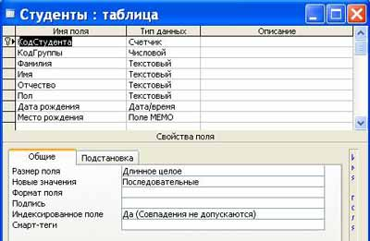
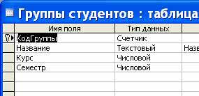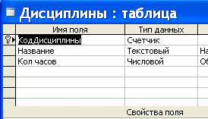
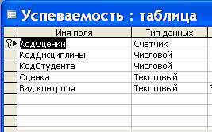

Після створення структури таблиць, що входять до БД «Деканат», необхідно встановити зв'язок між ними.
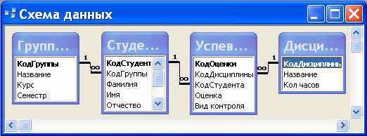

Після установки зв'язків між таблицями необхідно здійснити заповнення всіх таблиць.
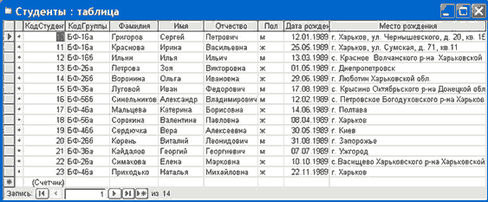

Аналогічним чином заповнюється решта таблиць: «Групи Студентів», «Успішність», «Дисципліни».
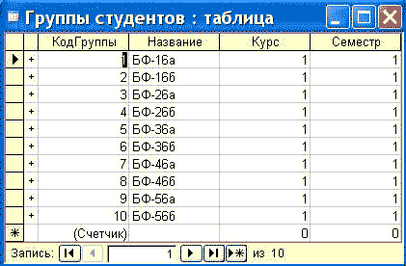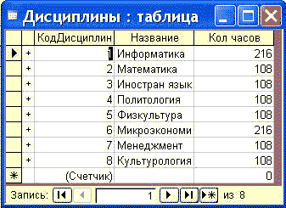
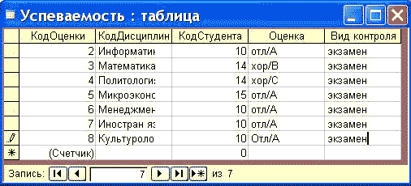

Після заповнення таблиць, необхідно створити запит і форму для введення і проглядання записів.

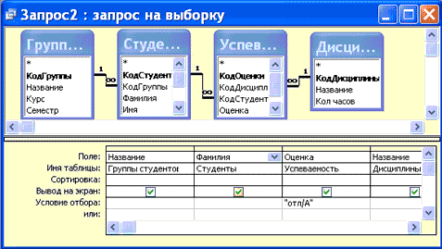
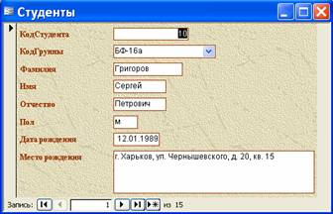

5. КОНТРОЛЬНІ ЗАВДАННЯ

З дисципліни передбачено виконання одного контрольного завдання. Кожен варіант включає одне завдання з виконання та оформлення таблиць, запитів та форм баз даних за допомогою програм для створення баз даних з обов'язковим використанням ПЕОМ.
5.1. Варіанти індивідуальних контрольних завдань з дисципліни «Інформаційні технології та програмне забезпечення випробувальних систем»
Приклад виконання контрольних завдань наведено вище.
Варіант завдання обирається згідно з номером залікової книжки студента як сума останніх двох цифр залікової книжки. Студенти, у яких останні дві цифри “00”, виконують 1 варіант.
Завдання 1
Предметна область: «Бібліотека».
Мінімальний список характеристик:
• автор книги, назва, рік видання, ціна, чи є новим виданням, коротка анотація;
• номер читацького квитка, ПІБ, адреса і телефон читача, дата видачі книги читачеві і дата здачі книги читачем.
Завдання 2
Предметна область: «Університет».
Мінімальний список характеристик:
• номер, ПІБ, адреса і посада викладача;
• код, назва, кількість годин, тип контролю і розділ предмету;
• код, назва, номер завідувача кафедрою;
• номер аудиторії, де викладач читає свій предмет.
Завдання 3
Предметна область: «Оптова база».
Мінімальний список характеристик:
• код товару, назва товару, кількість на складі, вартість одиниці товару, примітки - опис товару;
• номер і ПІБ постачальника товару, термін постачання і кількість товарів в постачанні.
Завдання 4
Предметна область: «Виробництво».
Мінімальний список характеристик:
• код виробу, назва виробу, чи є типовим, примітка - для яких цілей призначено;
• код, назва, адреса і телефон підприємств, що випускають вироби;
• рік випуску і об'єм випуску даного виробу підприємством.
Завдання 5
Предметна область: «Мережа магазинів».
Мінімальний список характеристик:
• номер, ПІБ, адреса, телефон і капітал власників магазинів;
• номер, назва, адреса і телефон магазина;
• номер, ПІБ, адреса, телефон постачальника, а також вартість постачання даного постачальника в даний магазин.
Завдання 6
Предметна область: «Авторемонтні майстерні».
Мінімальний список характеристик:
• номер водійських прав, ПІБ, адреса і телефон власника автомобіля;
• номер, ПІБ, адреса, телефон і кваліфікація механіка;
• номер, марка, потужність і колір автомобіля;
• номер, назва, адреса і телефон ремонтної майстерні.
Завдання 7
Предметна область: «Деканат».
Мінімальний список характеристик:
• найменування спеціальності, код групи, ПІБ, дата народження, домашня адреса, телефон, примітки;
• код, назва, кількість годин і вид контролю предметів, код сесії та оцінки кожного слухача кожному предмету в кожну сесію.
Завдання 8
Предметна область: «Договірна діяльність організації».
Мінімальний список характеристик:
• шифр договору, найменування організації, терміни виконання, сума договору, примітки - вид договору;
• номер, ПІБ, адреса, телефон, посада, оклад співробітників, терміни роботи даного співробітника за даним договором.
Завдання 9
Предметна область: «Поліклініка».
Мінімальний список характеристик:
• номер, прізвище, ім'я, по батькові, дата народження пацієнта;
• ПІБ, посада і спеціалізація лікаря, що лікує;
• діагноз, поставлений даним лікарем даному пацієнтові, чи необхідне амбулаторне лікування, термін втрати працездатності, чи перебуває на диспансерному обліку, примітка.
Завдання 10
Предметна область: «Телефонна станція».
Мінімальний список характеристик:
• номер абонента, прізвище абонента, адреса, дата установки, наявність того, що блокує, заборгованість, примітка.
Завдання 11
Предметна область: «Спорт».
Мінімальний список характеристик:
• прізвище спортсмена, дата народження, вид спорту, команда, країна, заліковий результат, чи є він досягненням, яким (світовий рекорд, олімпійський і тому подібне) і за який рік; примітка.
Завдання 12
Предметна область: «Сільськогосподарські роботи».
Мінімальний список характеристик:
• найменування с/г підприємства, дата реєстрації, вид власності, число працівників, основний вид продукції, чи є передовим в освоєнні нової технології, прибуток, примітка.
Завдання 13
Предметна область: «Міський транспорт».
Мінімальний список характеристик:
• вид транспорту, номер маршруту, дата введення маршруту, початкова зупинка, кінцева зупинка, час в дорозі, примітка.
Завдання 14
Предметна область: «Географія».
Мінімальний список характеристик:
• назва країни, столиця, площа території, чи є країна розвиненою в економічних відносинах, кількість населення, переважаюча національність, примітка.
Завдання 15
Предметна область: «Домоуправління».
Мінімальний список характеристик:
• номер під'їзду, номер квартири, загальна площа, корисна площа, кількість кімнат;
• прізвище квартиронаймача, дата прописки, кількість членів сім'ї, кількість дітей в сім'ї, чи є заборгованість по квартплаті, примітка.
Завдання 16
Предметна область: «Аеропорт».
Мінімальний список характеристик:
• номер рейсу, пункт призначення, дата рейсу, тип літака, час вильоту, час в дорозі, чи є маршрут міжнародним;
• відомості про пасажира, примітка.
Завдання 17
Предметна область: «Персональні ЕОМ».
Мінімальний список характеристик:
• фірма-виробник, тип процесора, тактова частота, об'єм ОЗУ, об'єм жорсткого диска, дата випуску;
• відомості про фірми-реалізатори: найменування, адреса, телефон, примітка.
Завдання 18
Предметна область: «Особисті дані про студентів».
Мінімальний список характеристик:
• прізвище та ініціали студента, курс, факультет, спеціальність, дата народження студента, сімейний стан, відомості про сім'ю.

зміст

Вступ 3
1. Загальні методичні вказівки 4
2. Рекомендована література 4
3. Програма і методичні вказівки
до вивчення дисципліни 5
4. Лабораторні заняття 8
5. Контрольні завдання 12

Підписано до друку 28.02.2012. Формат 60х84 1/16. Папір друк. Друк плоский.
Облік.-вид. арк. 0,94. Умов. друк. арк. 0,93. Тираж 100 пр. Замовлення №

Національна металургійна академія України
49600, м. Дніпропетровськ-5, пр. Гагаріна, 4
_______________________________
Редакційно-видавничий відділ НМетАУ

